（別紙様式２）
事業計画書
事業実施者 | 代表事業者 | ※代表となる事業者（1者）を記載すること。
 | 代表者 | ※代表となる事業者の代表者（役職、氏名）を記載すること。
 | 共同事業者 | ※共同事業の場合、コンソーシアムの構成事業者を全て記載すること。
 | 実施責任者  (所属・役職・氏名) | ※代表事業者または共同事業者に所属している者とする。 | 電話番号
 |  |  | Eメール
事業概要 | 事業名 | 新潟市概念実証支援補助金  「〇〇〇〇〇〇〇〇〇〇事業」  ※概念実証の内容を端的に表現する名称とすること。
 | 事業内容・  イメージ図 | ※実施計画書の（別紙様式４）の内容を要約し、簡潔に記載すること。
 | 事業費 | 〇〇〇千円（税別）  ※千円未満を切り捨てた額とすること。
※本様式は、1枚に収めること。

（別紙様式３）
実施計画書
事業の目的・期待される効果等
※事業の内容や要件を踏まえて、事業の最終的な目的や期待される効果等について、できるだけわかりやすく記載すること。

事業の達成目標等
※概念実証で達成するべき目標等を可能な限り明確かつ定量的に記載すること。

事業の具体的な内容等
※事業の内容を詳細かつ具体的に記載すること。また、何をどのように実証するか具体的に記載すること。

※本様式は、枚数制限なし。必要に応じて、別途、補足説明資料等を添付してもよい。

(別紙様式４)
実施体制説明書
実施体制
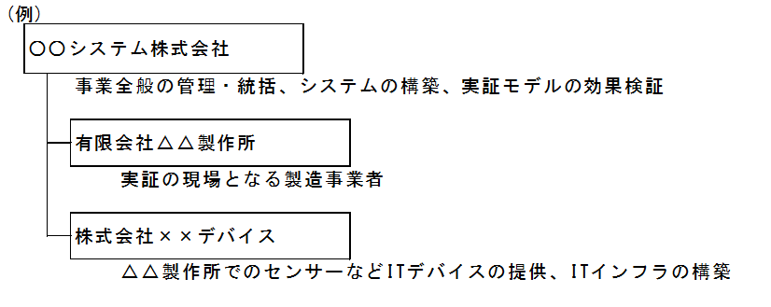
※図等を用いて実施体制をわかりやすく表現すること。また、役割ごとに想定している人員についても記入すること。事業の実施に関与する者全てについて、役割と責任を明記すること。

各主体の役割
No. | 名称 | 役割及び責任
1 | ○○システム株式会社 | - ○○情報を取得分析するためのシステムの構築  - 事業計画立案、報告書取りまとめなど事業全般の管理・統括  - 実証モデルの効果検証
2 | 有限会社△△製作所 | - 実証の現場となる製造事業者  - △△の設計・製作  - △△データの提供
3 | 株式会社××デバイス | - △△製作所でのセンサーなどITデバイスの提供  - △△製作所のITインフラの構築
実施責任者（プロジェクトリーダー）
氏名 |  | 勤務先及び職歴概要
企業 一郎（きぎょう いちろう） |  | ○○システム株式会社  H○年入社。新発田支社、長岡支社、本社営業部長などを歴任。現在は本社第一事業部ゼネラルマネージャー。
連絡担当者
No. | 名称 | 連絡先
1 | ○○システム株式会社 | ○○部門○○担当 （役職） 企業 太郎（きぎょう たろう）  〒000-0000 新潟市○○区1-1-1  電話：000-000-0000 Eメール：xxx@xxxxxxxxxx
2 | 有限会社△△製作所 | △△部門△△担当 （役職） 企業 次郎（きぎょう じろう）  〒000-0000 新潟市○○区1-1-1  電話：000-000-0000 Eメール：xxx@xxxxxxxxxx
3 | 株式会社××デバイス | ××部門××担当 （役職） 企業 花子（きぎょう はなこ）  〒000-0000 新潟市○○区1-1-1  電話：000-000-0000 Eメール：xxx@xxxxxxxxxx
※本様式は、枚数制限なし。必要に応じて、行を加除すること。

（別紙様式５）
事業スケジュール
事業内容 | R3年  9月 | 10月 | 11月 | 12月 | R4年  1月 | 2月 | 事業費  (千円/税抜)
（例）  1.□□に関する実証  1.1.□□の調査  1.2.□□サービスの構築  1.2.1.基本設計～詳細設計  1.2.2.テスト～開発  2.■■に関する実証  2.1.■■の調査  2.2.■■の検証  3.実績報告書の取りまとめ |  |  |  |  |  |  | ***  *,***  *,***  ***  *,***  ***
合計 |  |  |  |  |  |  | *,***
※本様式は、枚数制限なし。必要に応じて、行や列を加除すること。

（別紙様式６）
収支予算書
経費
補助対象  経費区分 |  | 名称、型式、職種等 | 数  量 | 単位 | 単価 | 概算費用  (円/税別)
(1)報償費
 | 小計
(2)原材料費
 | 小計
(3)備品費
 | 小計
(4)消耗品費
 | 小計
(5)通信運搬費
 | 小計
(6)機械器具
借上料
 | 小計
(7)開発費
 | 小計
(8)その他
諸経費
 | 小計
(9)補助対象外
経費
 | 小計
合計
※必要に応じて、行を加除すること。

収支内訳
収入の部
科目 | 摘要 | 金額(円/税別)
収入 | 新潟市概念実証支援補助金
 | 事業実施者負担金
合計
支出の部
科目 | 摘要 | 金額(円/税別)
支出 | 補助対象経費
 | 補助対象外経費
合計

交付申請額
新潟市概念実証支援補助金 | 金額(円/税別)
通常型 ・ 特別型

※本様式は、枚数制限なし。

